Gestiunea campionatelor de fotbal europene

Exercitiul 1

Vom prezenta modelul de date, restricţiile pe care trebuie să le respecte şi vom încerca, într-o manieră didactică, să construim diagrama E/R corespunzătoare. Vom considera, în abordarea iniţială, anumite situaţii care nu sunt optime, în sensul că pot genera redundanţă, anomalii la reactualizări sau nu permit rezolvarea anumitor interogări asupra modelului. Vom încerca să arătăm care sunt deficienţele modelului, situaţiile care le-au generat şi cum pot fi corectate (parţial sau total) anomaliile respective.

Baza de date conține informații cu privire la fotbalul din campionatele tarilor europene. Implicit, in aceasta baza de date vor fi stocate echipele din fiecare campionat, jucatorii acestora, statisticile celor mai bune echipe precum si antrenorii acestora. De asemenea, se vor retine si stadioanele pe care se desfasoara meciurile precum si sponsorii principal din fiecare campionat intern.

Scopul creării acestei baze de date este de a putea ține evidența rezultatelor din fiecare campionat de fotbal, a statisticii individuale a fiecarui jucator. Totodata, prin prisma acestei baze de date se pot determina cele mai bune echipe de fotbal din intreg continentul.

Fiecare jucator apartine unei singure echipe de fotbal care concureaza pentru primul loc din campionatul intern al tarii respective, echipa castigatoare fiind premiata cu o suma de bani (obtinuta din contractele cu sponsorii) pentru imbunatirea bugetului propriu. Meciurile se desfasoara pe diferite stadioane, fiind arbitrate de persoane capabile ce au experienta in arbitrajul fotbalului european.

De asemenea, in functie de rezultatul echipei, aceasta se regaseste in clasamentul international, clasament ce va contine echipe din toate tarile continentului. Acest clasament se bazeaza in principiu pe punctele acumulate de-a lungul etapelor disputate. Deoarece campionatele difera ca dificultate, punctajul final se modifica in functie de coeficientul fiecarei tari, astfel fiecare echipa definitivandu-si adevaratul loc in clasamentul international.

Pentru fiecare jucator, orice etapa este importanta. Acesta poate avansa in clasamentul individual inscriind cat mai multe goluri, conducandu-si totodata echipa catre glorie.

Fiecare echipa are si un antrenor. Misiunea acestuia este de a aseza echipa in teren, de a se ocupa de tactici si de a pregati fiecare jucator din punct de vedere fizic. De asemenea, in general, orice echipa are un stadion unic pe care isi desfasoara meciurile.

Fiecare arbitru corespunde unui campionat intern al unei tari, acesta fiind cel care ia decizii unilaterale in cadrul meciurilor care se disputa.

Restricţii de funcţionare – Ex. 2

Modelul de date respectă anumite restricţii de funcţionare.

* Fiecare tara are un unic campionat intern.
* Fiecare campionat intern are cel putin un sponsor.
* Fiecare campionat intern contine cel putin 10 echipe.
* Fiecarui campionat intern ii corespunde un clasament individual pentru jucatori.
* Fiecare jucator apartine unei echipe, iar o echipa este formata din cel putin 15 jucatori.
* Fiecare jucator incheie un contract cu echipa la care activeaza.
* O echipa are un unic stadion.
* Fiecare echipa are un antrenor unic.
* Fiecare meci se desfasoara intre doua echipe.
* Fiecarui antrenor ii corespunde un contract cu echipa de care apartine.
* Fiecarei echipe ii corespunde un loc unic in clasamentul international.
* Un sponsor poate sustine financiar si un stadion.
* Fiecare jucator ocupa un loc in clasamentul individual al campionatului intern.

Entităţi – Ex. 3

Pentru modelul de date referitor la gestiunea unei universităţi, structurile TARA, JUCATOR, ARBITRU, ECHIPA, STADION, ANTRENOR, SPONSOR si CAMPIONAT INTERN, MECI reprezintă entităţi.

Vom prezenta entităţile modelului de date, dând o descriere completă a fiecăreia. De asemenea, pentru fiecare entitate se va preciza cheia primară.

Toate entităţile care vor fi prezentate sunt independente, cu excepţia entităţilor dependente CLASAMENT GOLGHETERI, CONTRACT JUCATOR, CONTRACT ANTRENOR, ETAPA.

TARA = in cadrul acesteia se desfasoara campionatul intern. Modelul considera doar tarile cu un nivel al fotbalului peste medie de pe continental european. Cheia primara a acestei entitati este ID_tara.

CAMPIONAT INTERN = format din echipe care se dueleaza pentru a obtine primul loc. Echipele din acelasi campionat intern apartin aceleasi tari avand acelasi coeficient in distribuirea finala in clasamentul international. Cheia primara este ID_campiona_intern.

ECHIPA = grup de jucatori constituit intr-o formatie alcatuita de antrenor care participa la campionatul intern organizat intr-o anumita tara. Cheia primara este ID_echipa.

MECI = activitate sportive desfasurate intre doua echipe din acelasi campionat intern. Cheia primara este ID_meci.

ARBITRU = persoana care va lua deciziile importante dintr-un meci. Cheia primara a acestei entitati este ID_arbitru.

JUCATOR = persoana care practica fotbal in cadrul unei echipe. Jucatorii de aceeasi nationalitate pot reprezenta si echipa nationala. Cheia primara este ID_jucator.

STADION = locul unde are loc fiecare meci al echipei carei ii corespunde acesta. Cheia primara este ID_stadion.

ANTRENOR = persoana experientata in domeniul fotbalului, a carei scop este acela de a instrui echipa cu privire la abordarea jocului, a tacticilor sim ai ales de a pregati din punct de vedere fizic jucatorii echipei. Cheia primara este ID_antrenor.

SPONSOR = persoana/firma care sprijina financiar intreg campionatul intreg sau o echipa in schimbul promovarii acestuia. Cheia primara este ID_sponsor.

CONTRACT JUCATOR = identifica data de inceput, respectiv cea de sfarsit a activitatii unui jucator in cadrul unei echipe, precum si clauze sau salariul jucatorului. Cheia primara este formata ID_echipa si ID_jucator.

CONTRACT ANTRENOR = identifica data de inceput, respectiv cea de sfarsit a activitatii unui antrenor in cadrul unei echipe, precum si clauze sau salariul antrenorului. Cheia primara este formata ID_echipa si ID_antrenor.

CLASAMENT GOLGHETERI = identifica jucatorii care au inscris cele mai multe goluri de-a lungul competitiei din cadrul fiecarui campionat intern. Cheia primara este formata din ID_jucator si ID_campionat_intern.

ETAPA = identifica un meci desfasurat dintre doua echipe pe un anumit stadion, meci observat de un arbitru, precum si jucatorul cel mai eficient. Cheia primara este definite de ID_meci, ID_stadion, ID_arbitru, ID_jucator.

RELAȚII – Ex. 4

Vom prezenta relaţiile modelului de date, dând o descriere completă a fiecăreia. De fapt, denumirile acestor legături sunt sugestive, reflectând conţinutul acestora şi entităţile pe care le leagă. Pentru fiecare relaţie se va preciza cardinalitatea minimă şi maximă.

TARA_are_CAMPIONAT INTERN = relatie care leaga entitatile TARA si CAMPIONAT INTERN, reflectand legatura dintre acestea (o tara poate avea doar un singur campionat intern, iar un campionat intern poate apartine unei singure tari), astfel aceasta relatie care cardinalitatea minima si maxima de 1:1.

TARA_are_JUCATOR = relatie care leaga entitatile TARA si JUCATOR, reflectand legaturile dintre acestea (un jucator poate apartine unei singura tari, in timp ce o tara are mai multi jucatori). Aceasta relatie are cardinalitatea minima de 1:1 si cardinalitatea maxima de 1:n.

JUCATOR_ocupa locul_CAMPIONAT_INTERN = relatie care leaga entitatile JUCATOR si CAMPIONAT INTERN (se realizeaza un clasament al celor mai eficienti jucatori), reflectand legaturile dintre acestea (un jucator poate ocupa intr-un singur campionat intern, la acesta participand mai multe echipe, deci, implicit, mai multi jucatori). Relatia prezentata are cardinalitatea minima de 1:1 si cardinalitatea maxima de 1:n.

JUCATOR_joaca la_ECHIPA = relatie care leaga entitatile JUCATOR si ECHIPA, reflectand legaturile dintre acestea (un jucator poate active doar la o echipa, aceasta fiind alcatuita din mai multi jucatori). Relatia prezentata are cardinalitatea minima de 1:1 si cardinalitatea maxima de 1:n.

MECI_seDesfasoarape_STADION = relatie care leaga entitatile MECI si STADION, reflectand legaturile dintre acestea (un meci se poate juca doar pe un stadion, in timp ce unui stadion se pot disputa mai multe meciuri). Aceasta relatie are cardinalitatea minima de 1:1 si maxima de 1:n.

MECI_jucatde_ECHIPA = relatie care leaga entitatile ECHIPA si MECI reflectand legaturile dintre acestea (un meci poate fi disputant intre exact doua echipe). Relatia aceasta are cardinalitatea minima de 1:n si cardinalitatea maxima de n:m.

ANTRENOR_pregateste_ECHIPA = relatie care leaga entitatile ANTRENOR si ECHIPA, reflectand legaturile dintre acestea (un antrenor poate sa pregateasca o singura echipa, fiecare echipa avand un antrenor unic). Relatia aceasta are cardinalitatea minima si maxima de 1:1.

SPONSOR_investeste_ECHIPA = relatie care leaga entitatile SPONSOR si ECHIPA, reflectand legaturile dintre acestea (un sponsor poate sustine financiar mai multe echipe dintr-un campionate interne din diferite tari, in timp ce o echipa poate fi sustinuta de mai multi sponsori). Aceasta relatie este de tip many-to-many avand cardinalitatea minima de 1:n si cardinalitatea maxima de n:m.

MECI_cel_mai_bun_JUCATOR_pe_STADION_observat_de_ARBITRU = relatie de tip 3 ce leaga entitatile MECI, STADION, JUCATOR si ARBITRU reflectand partida jucata pe un anumit stadion dintre doua echipa, meciul fiind observat de un arbitru mentionandu-se si jucatorul cel mai bun. Denumirea acestei relatii va fi ETAPA.

ECHIPA_apartine_CAMPIONAT INTERN = relatie care leaga entitatile ECHIPA si CAMPIONAT_INTERN, reflectand legaturile dintre acestea (o echipa poate juca intr-un singur campionat intern, in timp ce unui campionat intern ii corespund mai multe echipe). Aceasta relatie are cardinalitatea minima de 1:1 si maxima de 1:n.

ARBITRU_observa_MECI = relatie care leaga entitatile ARBITRU si MECI, reflectand legaturile dintre acestea (un arbitru poate observa mai multe meciuri, in timp ce un meci este observant de un singur arbitru). Aceasta relatie are cardinalitatea minima de 1:1 si maxima de 1:n.

TARA

ID_tara#

Nume

Coeficient

Atribute. Ex. 5

* Entitatea TARA are ca atribute:

ID_tara = variabilă de tip întreg, de lungime maximă 5, care reprezintă id-ul unei tari.

Nume = variabila de tip varchar, de lungime maxima 20, care reprezinta numele tarii.

Coeficient = variabila de tip float, de lungime maxima 10, care reprezinta coeficientul

|  |  |  |
| --- | --- | --- |
| ID_tara | Nume | coeficient |
| PK | NOT NULL | NOT NULL |

* Entitatea CAMPIONAT INTERN are ca atribute:

CAMPIONAT INTERN

ID_CAMPIONAT#

Premiu

Ultimul_castigator

Nume

ID_TARA

ID_CAMPIONAT = variabilă de tip întreg, de lungime maximă 5, care

reprezintă id-ul unui campionat.

Premiu = variabila de tip varchar, de lungime maxima 20, care

reprezinta premiul pentru echipa care ocupa primul loc.

Ultimul_castigator = variabila de tip varchar, de lungime maxima 20,

care reprezinta ultima echipa care a ocupat primul loc.

Nume = variabila de tip varchar, de lungime maxima 20, care

reprezinta numele campionatului intern.

ID_TARA = variabila de tip intreg, de lungime maxima 5, care

reprezinta id-ul tarii. Atributul trebuie să corespundă la o valoare a cheii primare din tabelul TARA.

|  |  |  |  |  |
| --- | --- | --- | --- | --- |
| ID_CAMPIONAT | Premiu | Ultimul_castigator | ID_TARA | Nume |
| PK | NOT NULL | NOT NULL | FK | NOT NULL |

ECHIPA

ID_ECHIPA#

Nume

Nume_actionar

Punctaj

Numar_de_fani

ID_CAMPIONAT_INTERN

* Entitatea ECHIPA are ca atribute:

ID_ECHIPA = variabila de tip intreg, de lungime maxima 5, care

reprezinta id-ul unic al unei echipe.

Nume = variabila de tip varchar, de lungime maxima 20, care reprezinta

numele echipei.

Nume actionar = variabila de tip varchar, de lungime maxima 20,

care reprezinta numele actionarului principal.

Punctaj = variabila de tip intreg, de lungime maxima 5, care reprezinta

numarul de puncta acumulat de o echipa.

Numar_de_fani = variabila de tip intreg, de lungime maxima 10, care reprezinta media fanilor din sezoanele precedente.

ID_CAMPIONAT_INTERN = variabila de tip intreg, de lungime maxima 5, care

reprezinta id-ul sponsorului care finanteaza echipa Atributul trebuie

să corespundă la o valoare a cheii primare din tabelul ID_CAMPIONAT_INTERN.

STADION

ID_STADION#

Numar_locuri

Adresa

Nume stadion

|  |  |  |  |  |  |
| --- | --- | --- | --- | --- | --- |
| ID_ECHIPA | Nume | Nume_actionar | ID_CAMPIONAT_INTERN | Punctaj | Numar_de_fani |
| PK | NOT NULL | NOT NULL | FK | NOT NULL | NOT NULL |

* Entitatea STADION are ca atribute:

ID_STADION = variabila de tip intreg, de lungime maxima 5,

care reprezinta id-ul unic al unui stadion.

Numar_locuri = variabila de tip intreg, de lungime maxima 9,care

reprezinta numarul de locuri dintr-un stadion.

Adresa = variabila de tip varchar, de lungime maxima 20, care

reprezinta locatia unde se afla stadionul.

|  |  |  |  |  |
| --- | --- | --- | --- | --- |
| ID_STADION | ID_ECHIPA | Numar_locuri | Adresa | Nume stadion |
| PK | FK | NOT NULL | NOT NULL | NOT NULL |

ANTRENOR

ID_ANTRENOR#

Nume

Varsta

Numar de titluri

ID_ECHIPA

* Entitatea ANTRENOR are ca atribute:

ID_ANTRENOR = variabila de tip intreg, de lungime

maxima 5, care reprezinta id-ul unic al fiecarui antrenor.

Nume = variabila de tip varchar, de lungime maxima 20,

care reprezinta numele antrenorului.

Varsta = variabila de tip intreg, de lungime maxima 5,

care reprezinta varsta antrenorului.

Numar de titluri = variabila de tip intreg, de lungime

maxima 5, care reprezinta de cate ori antrenorul a obtinut primul loc in campionatul intern.

ID_ECHIPA = variabila de tip intreg, de lungime maxima 5, care reprezinta id-ul echipei la care activeaza antrenorul. Atributul trebuie să corespundă la o valoare a cheii primare din tabelul ECHIPA.

|  |  |  |  |  |
| --- | --- | --- | --- | --- |
| ID_ANTRENOR | Nume | Varsta | Numar de titluri | ID_ECHIPA |
| PK | NOT NULL | NOT NULL | - | FK |

JUCATOR

ID_JUCATOR#

Nume

Varsta

Nationalitate

ID_ECHIPA

Pozitie

* Entitatea JUCATOR contine atributele:

ID_JUCATOR = variabila de tip intreg, de lungime

maxima 5, care reprezinta id-ul unic al fiecarui jucator.

Nume = variabila de tip varchar, de lungime maxima 20,

care reprezinta numele jucatorului.

Varsta = variabila de tip intreg, de lungime maxima 5,

care reprezinta varsta jucatorului.

Nationalitate = variabila de tip varchar, de lungime maxima 20, care reprezinta nationalitatea jucatorului.

Pozitie = variabila de tip varchar, de lungime maxima 10, care reprezinta pozitia jucatorului.

ID_ECHIPA = variabila de tip intreg, de lungime maxima 5, care reprezinta id-ul echipei la care activeaza jucatorul. Atributul trebuie să corespundă la o valoare a cheii primare din tabelul ECHIPA.

|  |  |  |  |  |  |
| --- | --- | --- | --- | --- | --- |
| ID_JUCATOR | Nume | Varsta | Nationalitate | Pozitie | ID_ECHIPA |
| PK | NOT NULL | NOT NULL | NOT NULL | NOT NULL | FK |

MECI

ID_MECI#

Scor

Echipa1

Echipa2

Data

* Entitatea MECI contine atributele:

ID_MECI = variabila de tip intreg, de lungimme

maxima 5, care reprezinta id-ul unic al unui meci.

Scor = variabila de tip varchar, de lungime maxima 8,

care reprezinta rezultatul final al unui meci.

Echipa1 = variabila de tip intreg, de lungime

maxima 5, care reprezinta id-ul echipei gazda.

Atributul trebuie să corespundă la o valoare a

cheii primare din tabelul ECHIPA.

Echipa2 = variabila de tip intreg, de lungime maxima 5, care reprezinta id-ul echipei oaspete. Atributul trebuie să corespundă la o valoare a cheii primare din tabelul ECHIPA.

Data = variabila de tip time, de lungime maxima 15, care reprezinta data la care se desfasoara meciul.

|  |  |  |  |  |  |
| --- | --- | --- | --- | --- | --- |
| ID_MECI | Scor | Echipa1 | Echipa2 | Data | Arbitru |
| PK | NOT NULL | FK | FK | NOT NULL | FK |

* Entitatea SPONSOR contine atributele

SPONSOR

ID_SPONSOR#

Nume

Suma

ID_sponsor = variabila de tip intreg, de lungime maxima 5,

care reflecta id-ul unic al unui sponsor.

Nume = variabila de tip varchar, de lungime maxima 20,

care reprezinta numele sponsorului.

|  |  |  |
| --- | --- | --- |
| ID_sponsor | Nume | Suma |
| PK | NOT NULL | NOT NULL |

* Entitatea ARBITRU are atributele:

ARBITRU

ID_arbitru#

Nume

Varsta

Salariu

ID_arbitru = variabila de tip intreg, de lungime maxima 5,

care reprezinta id-ul unic al unui arbitru.

Nume = variabila de tip varchar, de lungime maxima 15,

care reprezinta numele unui arbitru.

Varsta = variabila de tip intreg, de lungime maxima 3,

care reprezinta varsta unui arbitru.

Salariu = variabila de tip float, de lungime maxima 10,

care reprezinta salariul unui arbitru.

|  |  |  |  |
| --- | --- | --- | --- |
| ID_arbitru | Nume | Varsta | Salariu |
| PK | NOT NULL | NOT NULL | NOT NULL |

* Relatia JUCATOR_joaca_la_ECHIPA (entitatea CONTRACT JUCATOR) are atributele:

CONTRACT JUCATOR

ID_JUCATOR#

ID_ECHIPA#

Salariu

StartDate

EndDate

ID_JUCATOR = variabila de tip intreg, de lungime maxima

5, care reprezinta id-ul unic al fiecarui jucator. Atributul

trebuie sa corespunda la o valoare a cheii primare din

tabelul JUCATOR.

ID_ECHIPA = variabila de tip intreg, de lungime maxima 5,

care reprezinta id-ul unic al unei echipe. Atributul trebuie

sa corespunda la o valoare a cheii primare din tabelul ECHIPA.

Salariu = variabila de tip float, de lungime maxima 10, care

reprezinta suma de bani primita de jucator pe timpul activitatii sale sportive la o echipa.

StartDate = variabila de tip time, care reprezinta data la care jucatorul si-a inceput contractual.

EndDate = variabila de tip time, care reprezinta data la care jucatorului ii expira contractual.

|  |  |  |  |  |
| --- | --- | --- | --- | --- |
| ID_JUCATOR | ID_ECHIPA | Salariu | StartDate | EndDate |
| PK | | NOT NULL | NOT NULL | NOT NULL |

* Relatia ANTRENOR_pregateste_ECHIPA (entitatea CONTRACT ANTRENOR) are atributele:

ID_ANTRENOR= variabila de tip intreg, de lungime maxima

CONTRACT ANTRENOR

ID_ANTRENOR#

ID_ECHIPA#

Salariu

StartDate

EndDate

5, care reprezinta id-ul unic al fiecarui jucator. Atributul

trebuie sa corespunda la o valoare a cheii primare din

tabelul JUCATOR.

ID_ECHIPA = variabila de tip intreg, de lungime maxima 5,

care reprezinta id-ul unic al unei echipe. Atributul trebuie

sa corespunda la o valoare a cheii primare din tabelul ECHIPA.

Salariu = variabila de tip float, de lungime maxima 10, care

reprezinta suma de bani primita de antreonor pe timpul mandatului la o echipa.

StartDate = variabila de tip time, care reprezinta data la care antrenorul si-a inceput contractual.

EndDate = variabila de tip time, care reprezinta data la care antrenorului ii expira contractual.

|  |  |  |  |  |
| --- | --- | --- | --- | --- |
| ID_ANTRENOR | ID_ECHIPA | Salariu | StartDate | EndDate |
| PK | | NOT NULL | NOT NULL | NOT NULL |

* Relatia JUCATOR_ocupa locul_CAMPIONAT_INTERN

CLASAMENT GOLGHETERI

ID_JUCATOR#

ID_CAMPIONAT_INTERN#

Numar goluri

(entitatea CLASAMENT GOLGHETERI) are atributele:

ID_JUCATOR = variabila de tip intreg, de lungime maxima

5, care reprezinta id-ul unic al fiecarui jucator. Atributul

trebuie sa corespunda la o valoare a cheii primare din

tabelul JUCATOR.

ID_CAMPIONAT_INTERN = variabila de tip intreg, de lungime

maxima 5, care reprezinta id-ul unic al unui campionat intern. Atributul

trebuie sa corespunda la o valoare a cheii primare din tabelul CAMPIONAT INTERN.

Numar goluri = variabila de tip intreg, de lungime maxima 5, care reprezinta numarul de golrui marcate de un jucator.

|  |  |  |
| --- | --- | --- |
| ID_JUCATOR | ID_CAMPIONAT_INTERN | Numar goluri |
| PK | | - |

* Relatia MECI_cel_mai_bun_JUCATOR_pe_STADION_observat_de_ARBITRU (entitatea ETAPA) are ca atribute:

ETAPA

ID_MECI#

ID_JUCATOR#

ID_ARBITRU#

ID_STADION#

ID_MECI = variabila de tip intreg, de lungimme

maxima 5, care reprezinta id-ul unic al unui meci. Atributul

trebuie sa corespunda la o valoare a cheii primare din

tabelul MECI.

ID_JUCATOR = variabila de tip intreg, de lungime maxima

5, care reprezinta id-ul unic al fiecarui jucator. Atributul

trebuie sa corespunda la o valoare a cheii primare din

tabelul JUCATOR.

ID_ARBITRU = variabila de tip intreg, de lungime maxima 5,

care reprezinta id-ul unic al unui arbitru. Atributul

trebuie sa corespunda la o valoare a cheii primare din tabelul ARBITRU.

ID_STADION = variabila de tip intreg, de lungime maxima 5,care reprezinta id-ul unic al unui stadion. Atributul trebuie sa corespunda la o valoare a cheii primare din tabelul STADION.

|  |  |  |  |
| --- | --- | --- | --- |
| ID_MECI | ID_JUCATOR | ID_ARBITRU | ID_STADION |
| PK | | | |

Diagrama E/R. – Ex. 6

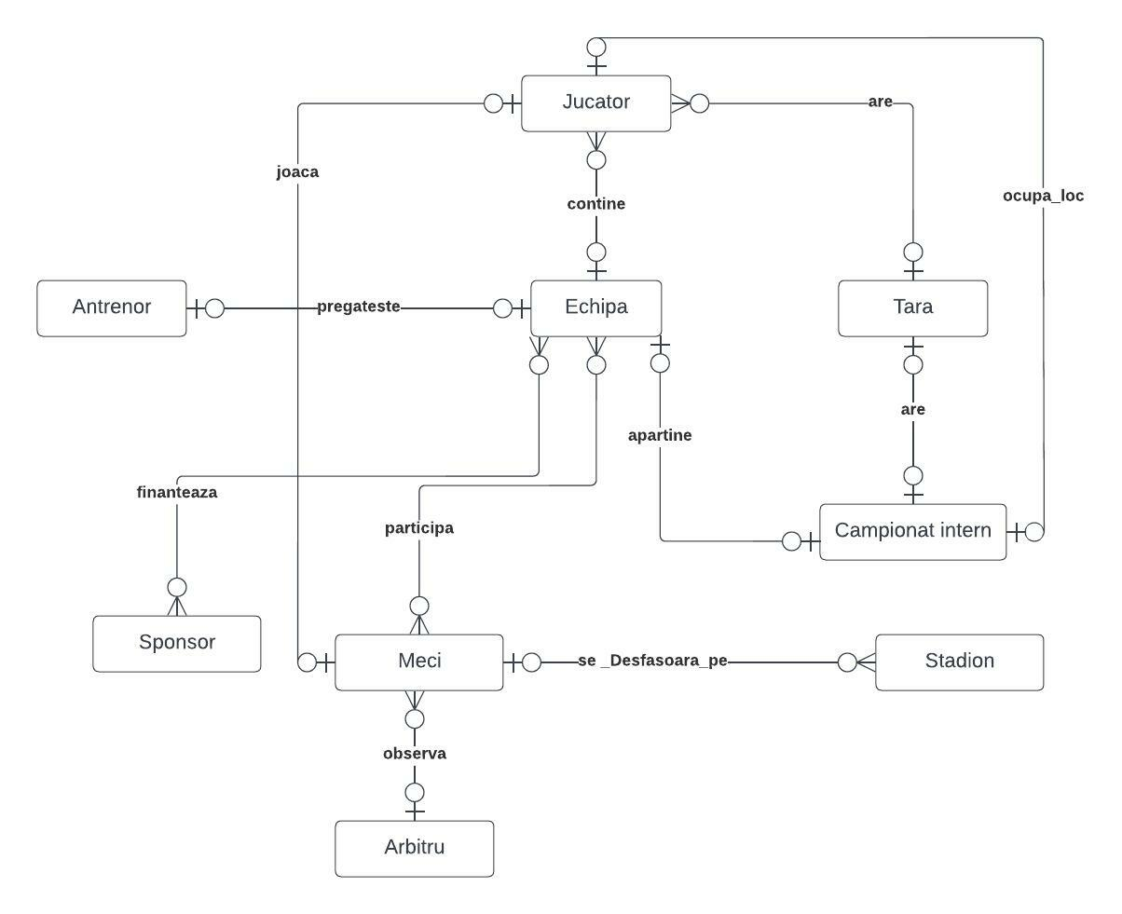

Diagrama Conceptuala – Ex. 7

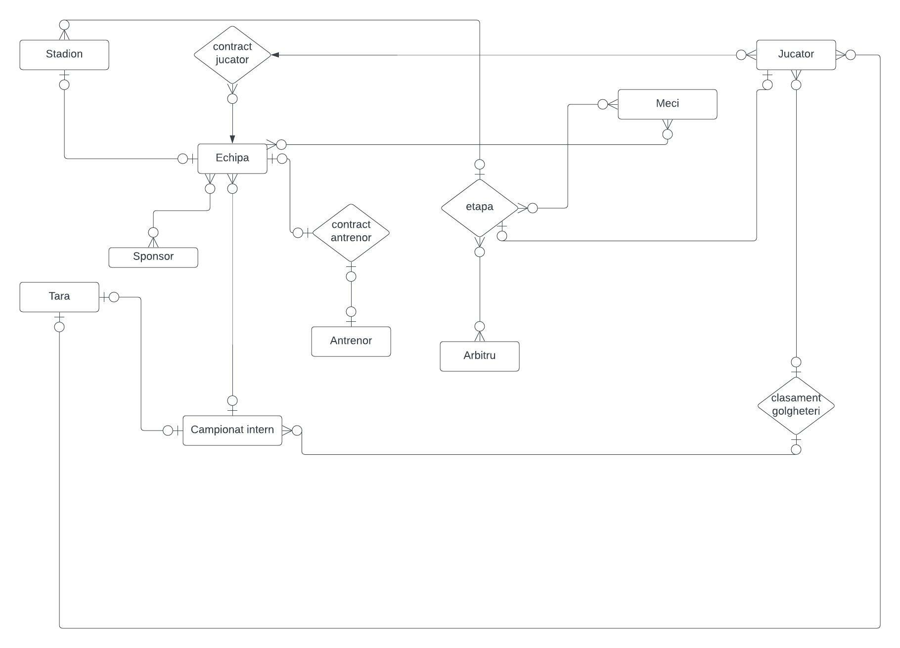

Schemele relaţionale - Ex. 8

**Schemele relaţionale corespunzătoare diagramei conceptuale sunt următoarele:**

TARA(ID_tara#, nume, coefficient, IDcampionat_intern)

CAMPIONAT INTERN(ID_CAMPIONAT#, Premiu, Ultimul_castigator, Nume)

ECHIPA(ID_ECHIPA#, Nume, Nume_actionar, ID_sponsor, Punctaj, Numar_de_fani, ID_CAMPIONAT_INTERN)

STADION(ID_STADION#, Numar_locuri, Adresa, Nume stadion)

ANTRENOR(ID_ANTRENOR#, Nume, Varsta, Numar de titluri, ID_ECHIPA)

JUCATOR(ID_JUCATOR#, Nume, Varsta, Nationalitate, ID_ECHIPA, Pozitie)

MECI(ID_MECI#, Scor, Echipa1, Echipa2, Data)

SPONSOR(ID_SPONSOR#, Nume, Suma)

ARBITRU(ID_ARBITRU#, Nume, Varsta, Salariu)

CONTRACT_JUCATOR(ID_JUCATOR#, ID_ECHIPA#, Salariu, StartDate, EndDate)

CONTRACT ANTRENOR(ID_ANTRENOR#, ID_ECHIPA#, Salariu, StartDate, EndDate)

CLASAMENT GOLGHETERI(ID_JUCATOR#, ID_CAMPIONAT_INTERN#, Numar goluri)

ETAPA(ID_MECI#, ID_JUCATOR, ID_ARBIRU#, ID_STADION#)

Normalizare și Denormalizare – Ex. 9 și Ex. 18

• Forma normală 1 (FN1)

O relație se află în FN1 dacă fiecărui atribut care o compune îi corespunde o valoare indivizabilă.

Forma normală 1 este și cea care impune și faptul că fiecare înregistrare să fie definită astfel încât să fie identificată unic prin intermediul unei chei primare.

În cadrul bazei de date pe care o construiesc, voi utiliza un exemplu pentru a prezenta aflarea acesteia in forma normal 1.

Voi lua entitățile CAMPIONAT INTERN și ECHIPA.

În cadrul unui campionat intern, denumirea echipelor nu se repetă, dar în cadrul unei competitii la nivel international acest lucru nu este garantat, de multe ori chiar întâmplându-se acest lucru.

1. Mai multe valori seminifică același camp.

|  |  |
| --- | --- |
| Campionat intern | Echipa |
| BundesLigaGermania | BorussiaDortmund, Redbull, Bayer |
| Ektraklasa | Redbull, Rapid, Legia |
| BundesLigaAustria | Redbull, Rapid |

A selecta interegistrări pe baza câmpurilor care pot conține valori semnificative sunt foarte dificile si greu de implementat. Spre exemplu, o interogare care ar selecta acele campionate interne care contin si echipe cu numele Redbull si Rapid, ar trebui să parcurgem fiecare șir ”Echipa”, să identificăm subșirurile Redbull si Rapid și să selectăm numai acele înregistrări în care apar ambele subșiruri.

|  |  |
| --- | --- |
| Campionat intern | Echipa |
| BundesLigaGermania | BorussiaDortmund, Redbull, Bayer |
| Ektraklasa | Redbull, Rapid, Legia |
| BundesLigaAustria | Redbull, Rapid |

|  |  |
| --- | --- |
| Campionat intern | Echipa |
| BundesLigaGermania | BorussiaDortmund |
| BundesLigaGermania | Redbull |
| BundesLigaGermania | Bayer |
| Ektraklasa | Redbull |
| Ektraklasa | Rapid |
| Ektraklasa | Legia |
| BundesLigaAustria | Redbull |
| BundesLigaAustria | Rapid |

|  |  |  |
| --- | --- | --- |
| ID | Campionat intern | Echipa |
| 1 | BundesLigaGermania | BorussiaDortmund |
| 2 | BundesLigaGermania | Redbull |
| 3 | BundesLigaGermania | Bayer |
| 4 | Ektraklasa | Redbull |
| 5 | Ektraklasa | Rapid |
| 6 | Ektraklasa | Legia |
| 7 | BundesLigaAustria | Redbull |
| 8 | BundesLigaAustria | Rapid |

1. Mai multe coloane reprezinta acelasi tip de date.

|  |  |  |  |
| --- | --- | --- | --- |
| Campionat intern | Echipa | Echipa(1) | Echipa(2) |
| BundesLigaGermania | BorussiaDortmund | Redbull | Bayer |
| Ektraklasa | Redbull | Rapid | Legia |
| BundesLigaAustria | Redbull | Rapid |  |

|  |  |
| --- | --- |
| Campionat intern | Echipa |
| BundesLigaGermania | Redbull |
| BundesLigaAustria | Redbull |
| Ektraklasa | Redbull |
| Ektraklasa | Rapid |
| BundesLiga Austria | Rapid |
| Ektraklasa | Legia |
| BundesLigaGermania | BorussiaDortmund |
| BundesLigaGermania | Bayer |

|  |  |  |
| --- | --- | --- |
| ID | Campionat intern | Echipa |
| 1 | BundesLigaGermania | BorussiaDortmund |
| 2 | BundesLigaGermania | Redbull |
| 3 | BundesLigaGermania | Bayer |
| 4 | Ektraklasa | Redbull |
| 5 | Ektraklasa | Rapid |
| 6 | Ektraklasa | Legia |
| 7 | BundesLigaAustria | Redbull |
| 8 | BundesLigaAustria | Rapid |

* **Forma Normală 2 (FN2)**

O relație se află în a doua formă normal dacă și numai dacă această relație este deja in FN1 si fiecare atribut care nu este cheie primară este dependent de întreaga cheie primară.

FN2 interzice existența dependențelor funcționale parțiale în cadrul relației.

Daca unul sau mai multe elemente sunt dependente functional numai de o parte a cheii primare, atunci ele trebuie sa fie separate in tabele diferite. Daca tabela are o cheie primara formata din numai un atribut, atunci ea este automat in FN2.

Pentru baza mea de date, voi exemplifica pentru cazul diagramei CONTRACT SPONSOR.

|  |  |  |  |
| --- | --- | --- | --- |
| ID_SPONSOR | ID_ECHIPA | Suma | Nume sponsor |
| s1 | E1 | 1000 | Nume1 |
| S1 | E2 | 2000 | Nume1 |
| s3 | E3 | 3000 | Nume3 |
| s4 | E4 | 4000 | Nume4 |

Un sponsor poate finanta mai multe echipe și o echipa poate fi finantata de mai multi sponsori.

Relația este în FN1 – avem identificator unic pentru toate intrările din table.

Fiecare atribut care nu este cheie (nu participă la cheia primară) este dependent de întreaga cheie primară – in cazul nostru atributul Nume_sponsor, nu este cheie si trebuie sa depinda direct de intreaga cheie primara ID_SPONSOR# si ID_ECHIPA# -> aceste atribute nu depind direct de intreaga cheie primara deoarece se observa dependenta directa dintre Nume_sponsor si ID_SPONSOR, insemnand ca Nume_sponsor depinde direct doar de o parte a cheii primare, si anume doar de ID_SPONSOR -> relatia nu se afla in FN2.

Astfel avem ca:

* {ID_SPONSOR#} -> {nume_sponsor} – ID_SPONSOR determina functional nume_sponsor
* {ID_SPONSOR #, ID_ECHIPA#} -> {salariu}

Se aplică regula Casey Delobel și va rezulta faptul că, pentru a avea relația în FN2, numele sponsorului trebuie să fie doar în entitatea SPONSOR.

|  |  |  |  |
| --- | --- | --- | --- |
| ID_SPONSOR | ID_ECHIPA | Suma | Nume sponsor |
| s1 | E1 | 1000 | Nume1 |
| S1 | E2 | 2000 | Nume1 |
| s3 | E3 | 3000 | Nume3 |
| s4 | E4 | 4000 | Nume4 |

|  |  |  |
| --- | --- | --- |
| ID_SPONSOR | ID_ECHIPA | Suma |
| s1 | E1 | 1000 |
| S1 | E2 | 2000 |
| s3 | E3 | 3000 |
| s4 | E4 | 4000 |

* Forma Normală 3 (FN3)

O relație este în a treia formă normală dacă și numai dacă este in FN2 și fiecare atribut care nu este cheie depinde direct de cheia primară.

Iau tabela Echipa. Inițial, aceasta ar fi fost de forma:

|  |  |  |  |  |  |  |  |  |
| --- | --- | --- | --- | --- | --- | --- | --- | --- |
| ID_ECHIPA | Nume | Nume_actionar | ID_CAMPIONAT_INTERN | Punctaj | ID_sponsor | Numar_de_fani | Nume_Stadion | Capacitate_stadion |
| E1 | fcsb | Nume1 | C1 | 90 | S1 | 9000 | Std1 | 10000 |
| E2 | n_e2 | Nume2 | C2 | 91 | S2 | 9001 | Std2 | 10000 |
| E3 | n_e3 | Nume3 | C3 | 92 | S3 | 9002 | Std3 | 10000 |

Se poate observa că atributelul Capacitate_Stadion depinde de atributul Nume_stadion care depinde la randul sau de cheia primară ID_ECHIPA, astfel nefiind in NF3.

Pentru a aduce in FN3, separ atributele despre stadion din ECHIPA, apărând astfel tabela STADION.

Astfel, inlocuiesc aceste atribute cu cheia străină ID_stadion (apărând astfel o relație one-to-many între echipa si stadion) pentru a determina mai ușor pe ce stadion echipa isi disputa meciurile (cheia străină e nula).

|  |  |  |  |  |  |  |  |
| --- | --- | --- | --- | --- | --- | --- | --- |
| ID_ECHIPA | Nume | Nume_actionar | ID_CAMPIONAT_INTERN | Punctaj | ID_sponsor | Numar_de_fani | ID_STADION |
| E1 | fcsb | Nume1 | C1 | 90 | S1 | 9000 | Stadion1 |
| E2 | n_e2 | Nume2 | C2 | 91 | S2 | 9001 | Stadion2 |
| E3 | n_e3 | Nume3 | C3 | 92 | S3 | 9002 | Stadion3 |

|  |  |  |
| --- | --- | --- |
| ID_STADION | Numar_locuri | Adresa |
| Stadion1 | 10000 | A1 |
| Stadion2 | 10001 | A2 |
| Stadion3 | 10002 | A3 |

• Forma normală Boyce-Codd (BCNF)

Forma normală Boyce-Codd se bazează pe dependenţele funcţionale care iau în consideraţie toate cheile candidat dintr-o relaţie.

Pentru relatiile cu o singura cheie candidat, formele FN3 si BCNF sunt echivalente (Tara, Campionat intern etc.)

Să luăm relația CLASAMENT_GOLGHETERI(ID_JUCATOR#, ID_CAMPIONAT#, goluri)

ID_JUCATOR

ID_CAMPIONAT

Goluri

Regula Casey Delobel pentru CLASAMENT GOLGHETERI(ID_JUCATOR#, ID_CAMPIONAT#, goluri), având faptul că goluri->ID_JUCATOR

=> CLASAMENT_GOLGHETERI_1( ID_JUCATOR#, goluri)

=> CLASAMENT_GOLGHETERI_2(goluri, ID_CAMPIONAT)

**• Forma nomală 4 (FN4)**

FN4 elimină redundanțele datorate relațiilor m:n, adică datorate dependenței multiple.

O relație este în a patra formă nomală dacă și numai dacă este în BCNF și nu conține relații m:n independente.

Iau relația STADION(ID_STADION#, numar_locuri, adresa). Relația STADION este in BCNF. Pentru a aduce relația în FN4 o vom descompune prin proiecție în două relații:

STADION1(ID_STADION#, denumire)

STADION2(ID_STADION#, numar_locuri)

SALA = JOIN(SALA1, SALA2)

* **Forma normală 5 (FN5)**

O relaţie R este în FN5 (numită şi forma normală proiecţie-uniune) dacă şi numai dacă orice dependenţă de uniune a lui R este o consecinţă a unei chei candidat a lui R.

Orice relaţie care este în FN5 este şi în FN4, deoarece fiecare dependenţă multivaloare poate fi privită ca un caz particular de dependenţă de uniune. Orice relaţie poate fi descompusă fără pierderi la uniune într-o mulţime de relaţii care sunt în FN5.

Pentru a preciza dacă o relaţie este în FN5, este suficient să cunoaştem cheile candidate şi toate dependenţele de uniune din R.

Aducerea în FN5 presupune eliminarea join dependențelor.

**• Denormalizare**

Denormalizarea este procesul invers al procesului de normalizare. Denormalizarea funcționează adăugând date redundante sau grupând date pentru a optimiza performanța.

Denormalizare are rolul de a realiza executarea mai rapidă a interpgărilor prin introducerea redundanței, punând accentul pe rapiditatea analizei și scăzând numărul de tabele.

Motivul efectuării denormalizării este costurile unui produs în procesor de interogare printr-o structură supra-normalizată.

Denormalizarea poate fi definită și ca metoda de stocare a îmbinării relațiilor de formă normală superioară ca relație de bază, care se află într-o formă normală inferioară. Reduce numărul de tabele și îmbinările de tabel complicate, deoarece un număr mai mare de îmbinări poate încetini procesul.

Aici abordarea denormalizării, subliniază conceptul că, plasând toate datele într-un singur loc, ar putea elimina necesitatea căutării acelor fișiere multiple pentru a colecta aceste date.

În cadrul bazei mele de date, luând spre exemplu relația CLASAMENT GOLGHETERI și descompunerea ei de la FN4, este inutil și mult mai costisitor din punct de vedere al timpului de executare să parcurgem datele si din CLASAMENT GOLGHETERI1 și CLASAMENT GOLGHETERI2.

EX 13

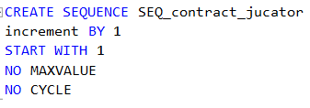

SQL

EX. 10

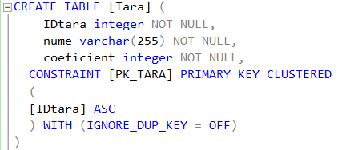

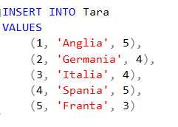

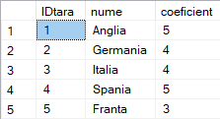

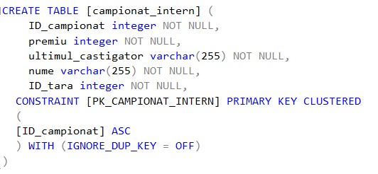

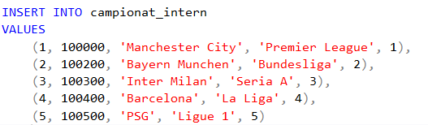

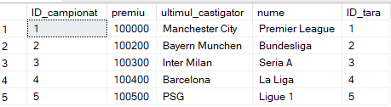

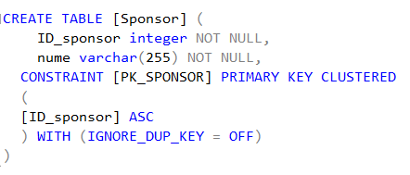

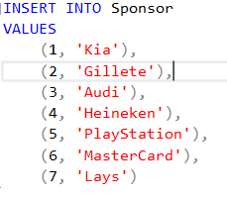

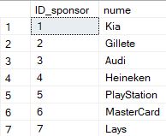

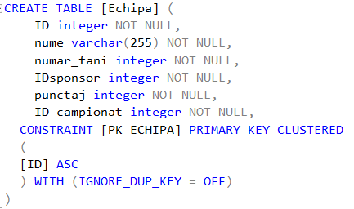

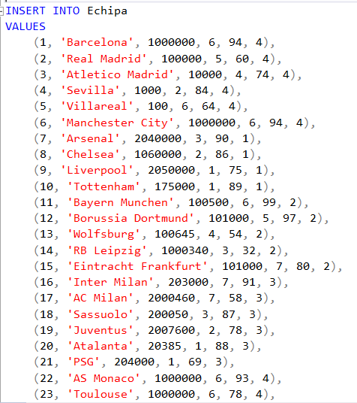

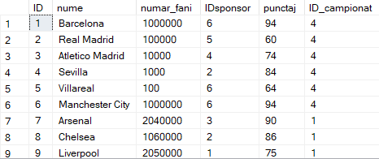

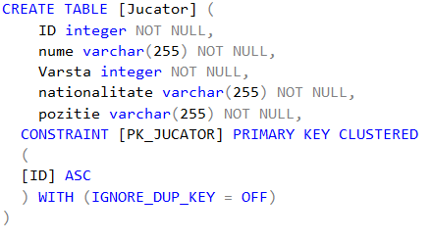

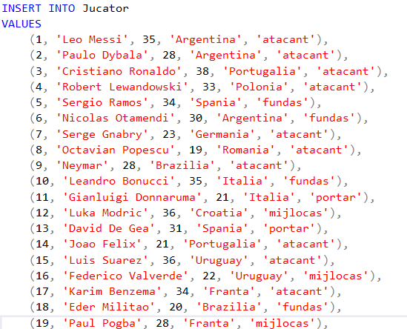

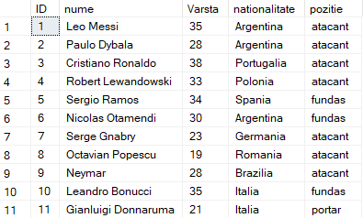

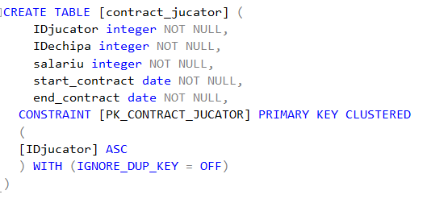

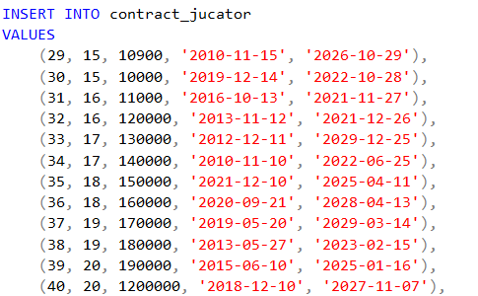

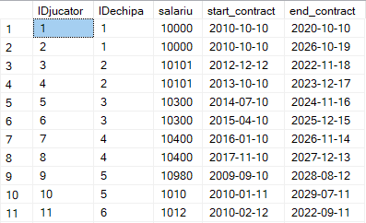

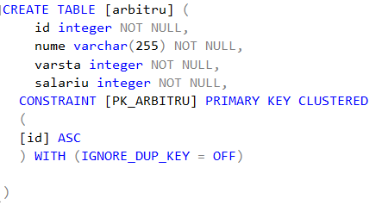

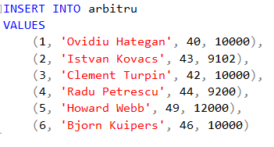

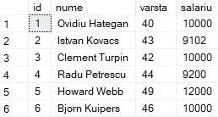

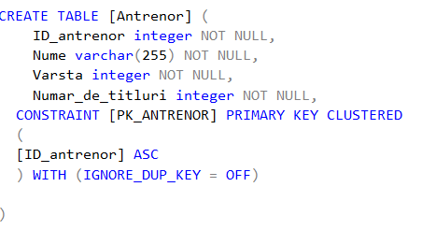

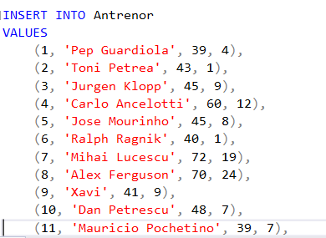

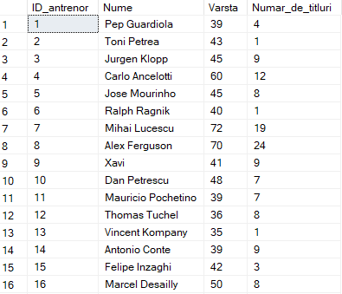

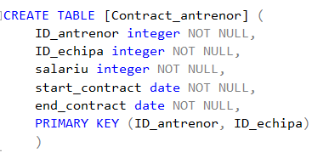

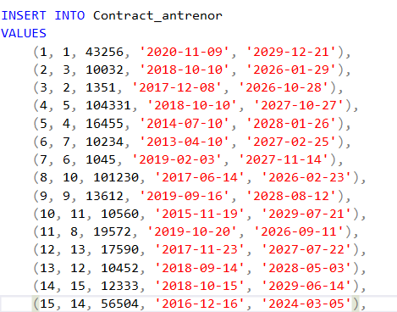

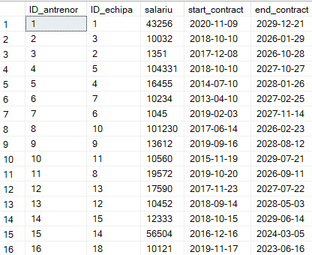

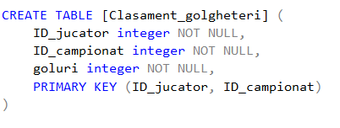

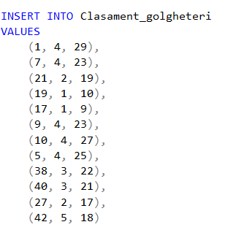

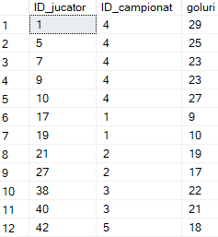

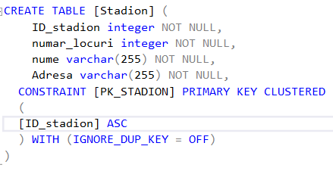

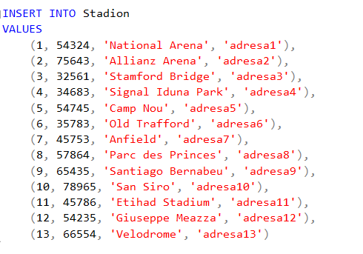

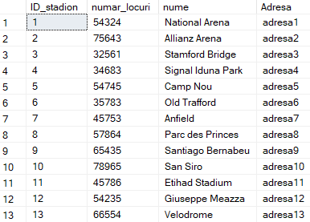

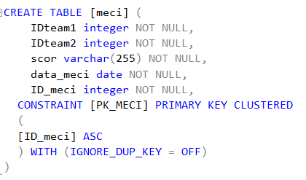

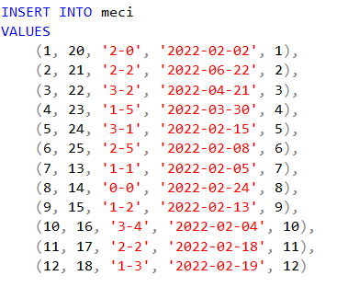

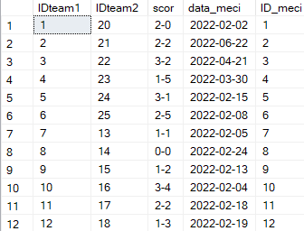

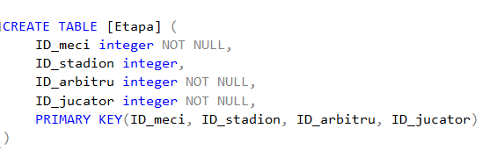

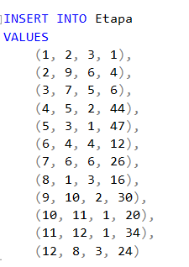

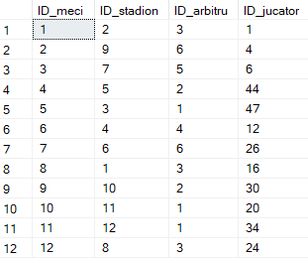

EX. 11

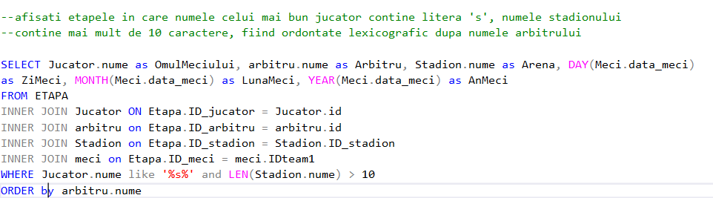

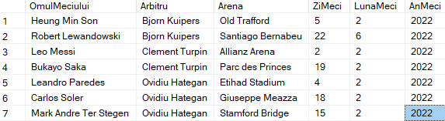

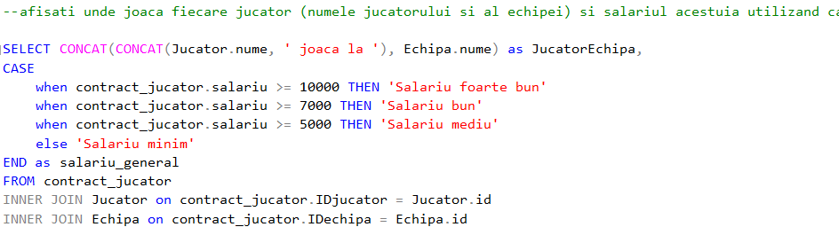

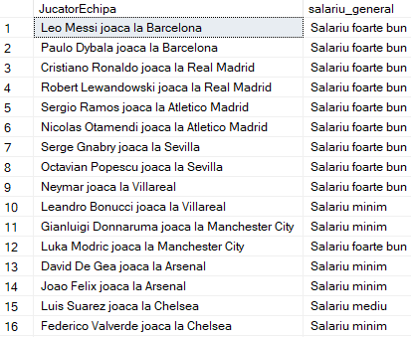

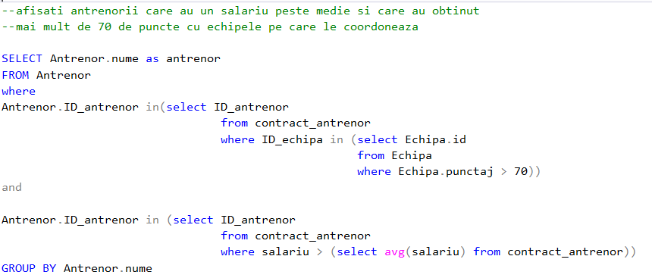

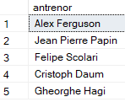

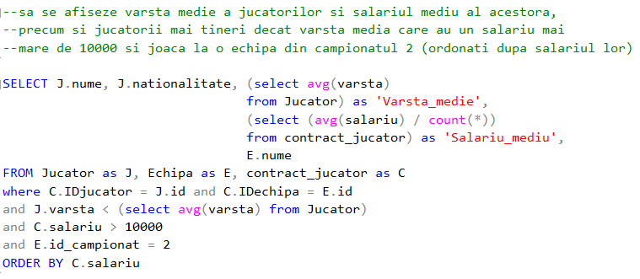

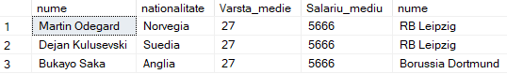

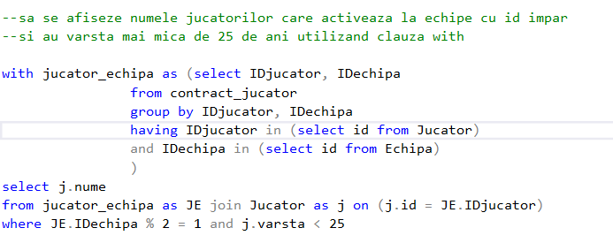

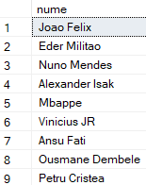

EX. 13

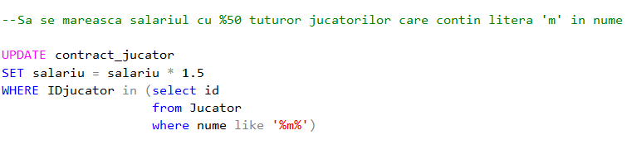

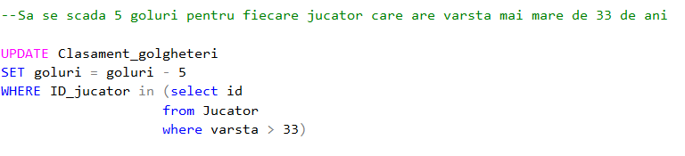

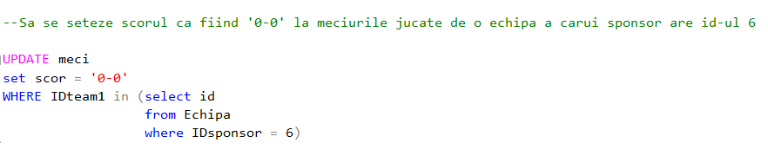

EX. 14

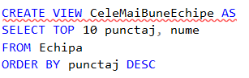

Operatii LMD permise ce se pot realiza pe vizualizari sunt cele de SELECT si de UPDATE.





Un exemplu de operatie LMD nepermisa este INSERT INTO.



EX 15



EX. 16

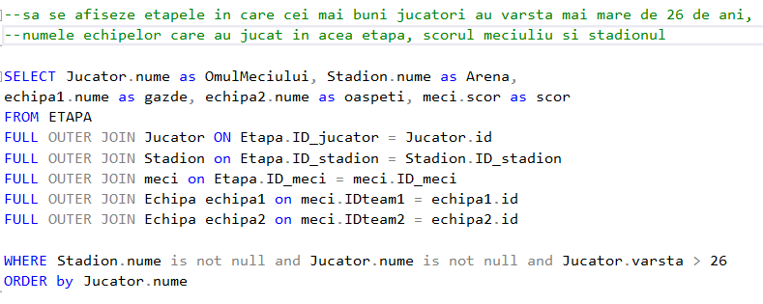

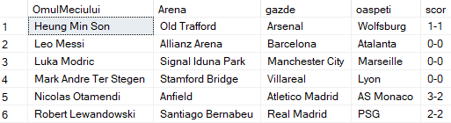

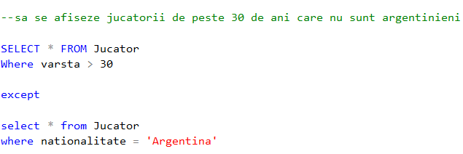

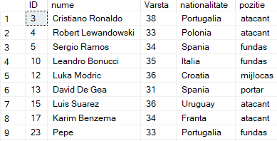

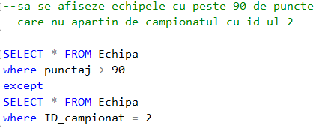

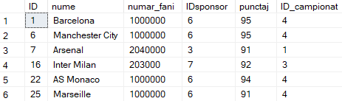

EX. 17

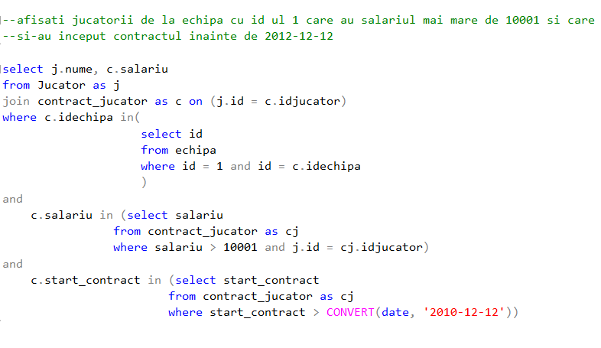

Expresia algebrica:

R1 = JOIN (jucator, contract_jucator)

R2 = SELECT (R1, id=1)

R3 = SELECT (R2, salariu > 10001)

R4 = SELECT (R3, start_contract > CONVERT(date, '2010-12-12'))

REZULTAT = R5 = PROJECT (R4, nume, salariu)

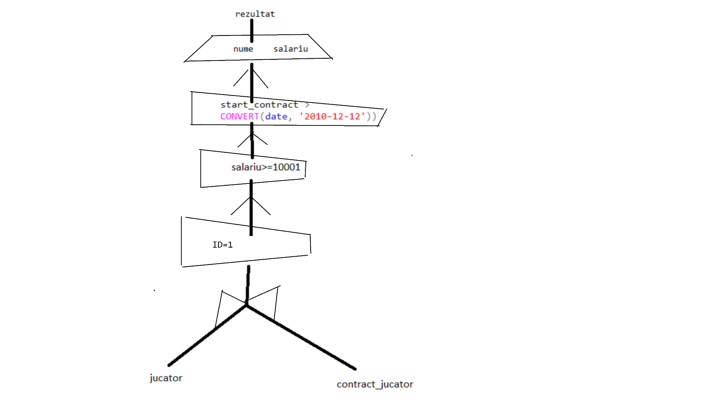

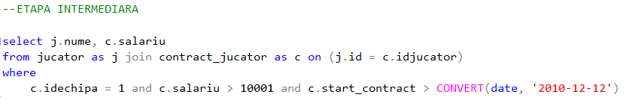

Expresie algebrica:

R1 = SELECT (contract_jucator, ID_echipa = 1 and salariu > 10001 and start_contract > convert(date, ‘2010-12-12’))

R2 = JOIN (R1, jucator)

R3 = PROJECT (R2, nume, salariu)

FORMA FINALA

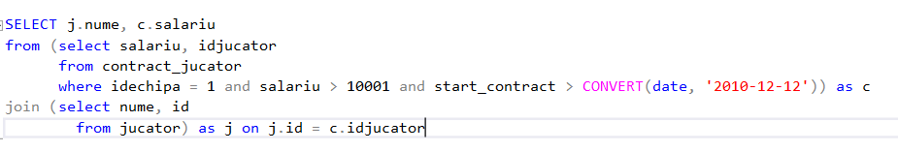

Expresie algebrica:

R1 = SELECT (contract_jucator, ID_echipa = 1 and salariu > 10001 and start_contract > convert(date, ‘2010-12-12’))

R2 = PROJECT (R1, salariu, id)

R3 = PROJECT (jucator, nume, id)

R4 = REZULTAT = JOIN (R2, R3)

